Сценарий праздника «Неразлучные друзья - взрослые и дети»
Цель мероприятия: формирование здорового образа жизни на основе примера родителей, воспитание чувства гордости за свою семью, укрепление связей «семья-школа»
Оформление зала: плакаты «Мама, папа, я – спортивная семья», «Всей семьёй к здоровью», «Спорт поможет нам везде и в учёбе, и в труде». Фигуры детей и гирлянды из воздушных шаров.
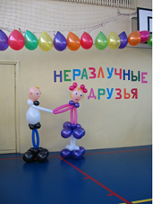
В судействе старшеклассники 9»б» класса, учителя физкультуры.
Ход праздника.
Звучат фанфары. Выходят ведущие и дети, участвующие в монтаже, читающие стихи.
Ведущий: Дорогие друзья! Мы приветствуем вас на спортивном празднике «неразлучные друзья – взрослые и дети» и рады видеть вас улыбающихся, подтянутых, готовых показать свою силу, ловкость, быстроту, а главное – дружбу и сплоченность замечательных семейных команд. Надеемся, что сегодняшний праздник удастся и запомнится вам надолго.
Семья – это не просто слово. Это тёплая улыбка мамы, добрые руки отца и весёлый смех детей. Это то место, где нас любят и ждут. Чем крепче семья, тем могущественнее государство. Семейные традиции существовали всегда, и мы очень рады, что сегодня вы продолжаете спортивные традиции нашей школы.

1 чтец Чем жива семья сегодня?
Всех проблем не одолеть.
И порою забываем,
Что в заботах и тревогах
Главное – семью сберечь.

2 чтец Дом, в котором мы живём,
Самый лучший в мире дом.
Память, добрую о нем
Мы всю жизнь в сердцах несём.
Пусть тепло и добрый свет
Будут в нем на тысячу лет!

3 чтец Дом, в котором мы живём,
Это очень шумный дом.
После разных дел с утра
В нем всегда идет игра!

4 чтец Папа, мама, словно дети,
Сами ждут минуты эти.
Им на игры, право слово,
Не хватает выходного.

5 чтец А на празднике, друзья,
Нам без игр никак нельзя.
Больше страсти, больше смеха,
Пусть вовсю идет потеха !

Мы приглашаем наши команды начать состязания!
Вы можете разойтись по станциям, где наши судьи подскажут Вам, как выполнить наши задания – эстафеты. Все задания выполняются семейной командой на время, которое будет указано в ваших карточках после выполнения.

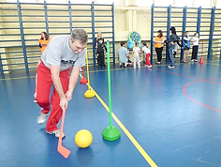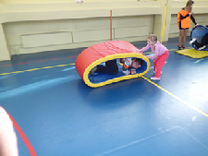

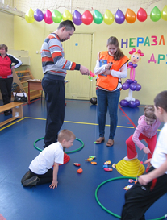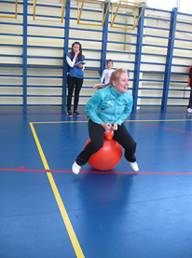

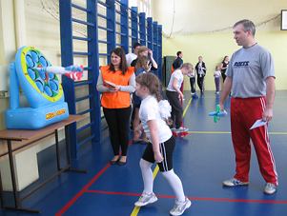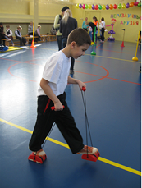

Карточка участника соревнований.

Семья___________________________________________________

Имя ребёнка______________________________________________

Имя отчество родителя______________________________________

№  п/п | Название конкурса | Время  Очки | Количество  баллов
1. | «Перекати поле»
2. | Прыжки на мяче «пони»
3. | «Надувной дартц»
4. | «Пролезть в тоннель»
5. | Ходьба на « ходулях»
6. | «Мяч на ракетке»
7. | «Хоккей» с мячом
8. | «Весёлая рыбалка»
9. | Прыжки в «мешках»
10. | Разгадать ребус
 | Итог
 | Место

Во время подведения итогов соревнования идёт небольшой концерт. Ребята 3-6 классов поют песни. Показывают гимнастические номера.
Затем построение и награждение победителей и призёров.
6 чтец Провели мы состязанья
И желаем на прощанье
Всем здоровье укреплять,
Мышцы крепче накачать.

7 чтец На диване не лежать,
На скакалочке скакать.
Всем сегодня пожелаем
Не стареть и не болеть,
Больше спортом заниматься,
Чувство юмора иметь.

Ведущий Всем спасибо за вниманье,
За задор и звонкий смех,
За азарт соревнования,
Обеспечивший успех.
Вот настал момент прощанья,
Будет краткой моя речь.
Говорю всем «до свидания»,
До счастливых новых встреч!

В празднике использованы песни:
1. «Спортивная семья»
2. «Неразлучные друзья»
3. «Самые – пресамые»
4. «Российский спорт»

